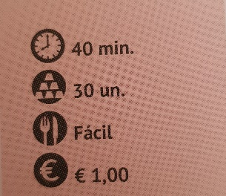
Bolachas de Alfarroba e Laranja
Ingredientes
½ chávena de farinha para bolos sem glúten
½ chávena de coco ralado
2 colheres sopa sêmola de milho
1 colher sopa de farinha de alfarroba
3 colheres de açúcar mascavado ou de coco
1 colher chá de canela
1 colher de café de bicarbonato de sódio
1/3 colher café de sal fino
1 laranja (raspa)
1 colher sopa de linhaça moída
5 colheres de sopa de água quente
2 colheres sopa de óleo
Preparação
- Numa taça misture a farinha, o coco, a sêmola, a alfarroba, o açúcar, a canela, o bicarbonato, o sal e a raspa da laranja.

- Numa chávena, bata com uma colher a linhaça com a água quente, obtendo uma goma; misture o óleo. Verta na taça da farinha, mexa bem e molde uma bola de massa com as mãos. Envolva em pelicula aderente e deixe repousar no frigorífico 20 minutos.

- Coloque a massa numa superfície de trabalho sobre uma folha de papel vegetal: estenda com o rolo até obter uma espessura fina. Recorte as bolachas com formas. Transfira com cuidado para o tabuleiro forrado com papel vegetal.

- Leve ao forno pré aquecido a 180º C por 10 a 12 minutos. Deixe arrefecer e sirva acompanhado com um chá.

Eu sou uma Eco Estudante, do 2º B5, da Escola Básica Fonte dos Escudeiros.
Escolhi para a minha receita fazer umas bolachinhas de alfarroba e laranja, porque são saudáveis para um lanche.
Como gosto muito de ajudar a minha mãe da cozinha, pude fazer este desafio, proposto pela minha professora.
A farinha de alfarroba faz uns doces muito bons e é rica em antioxidantes e faz menos mal que o chocolate.
Como podem ver no filme, a minha mãe ajudou a colocar as quantidades nas tacinhas e depois e fiz a receita sozinha.
No final, quando chegou a hora do lanche tive a companhia do meu irmão, porque ele também gosta muito destas bolachinhas com chá natural a acompanhar!!

